**Домашнее задание**

**Тема недели: «Волшебница вода».**

**23.04.18г.-28.04.18г.**

* Организовать прогулку к любому водоему, обращая внимание ребенка на разное состояние воды.
* Привлекать ребенка к наблюдению за птицами, животными, которые пьют из лужицы, обращают внимание на необходимость воды для всего живого.
* Понаблюдать за солнечными бликами на воде.
* По беседуйте с ребенком о разных состояниях воды, о свойствах воды, о значении воды в жизни человека, животных, растении.
* Беседы на освоение и запоминание правил здоровьясберегающего поведения на улице («Что оденем в дождик?», «Можно ли ходить по лужам?» и др.)
* Обращать внимание ребёнка на одежду взрослых и детей в период дождя.
* Привлекать ребёнка к играм с водой (переливание и ёмкости в ёмкость, искупать куклу и др…)
* Почитать стихи А. Барто «Мячик», «Зайка», «Кораблик»
* Выучить потешку: Водичка-водичка,

Из крана бежит,

Сверкает, искрится,

И мыться велит!

** *Автор: Леонов В.А.*

* 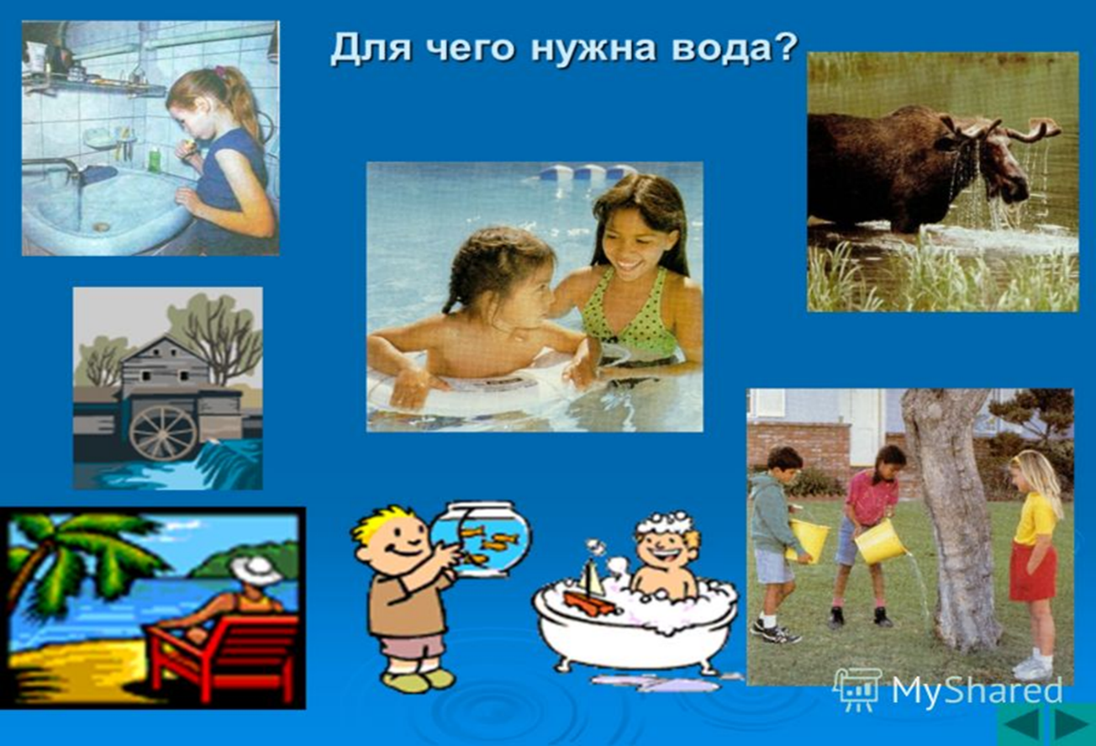Привлекать к рисованию по впечатлениям прочитанных произведений, наблюдаемых явлений.

